Гр. «Лисичка»

Рекомендация для родителей в формате "Сидим дома".
Игры и упражнения по развитию речи на тему:" Весна "

Предложить ребенку рассказать по картинке о признаках весны.

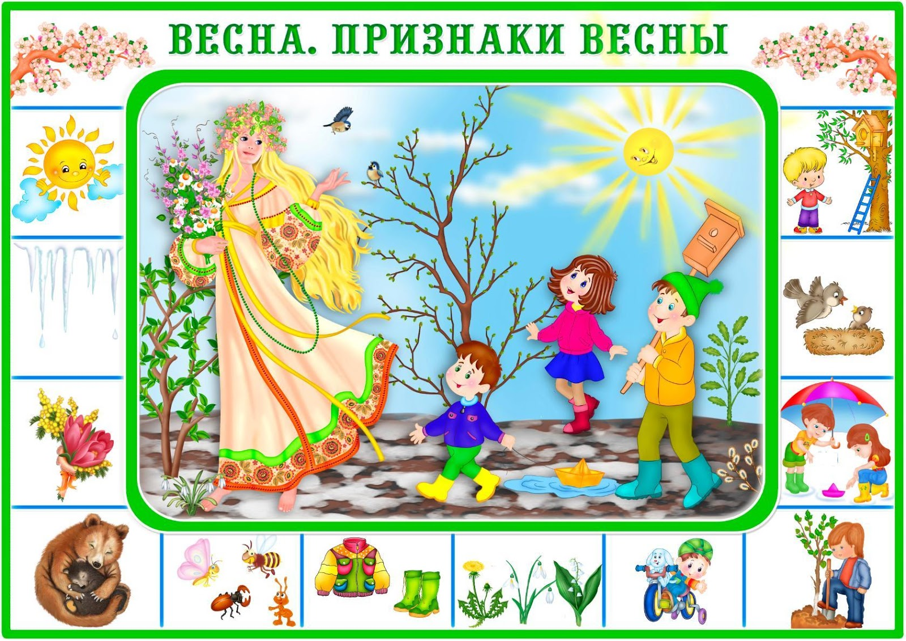

Речевая игра «Скажи наоборот»
(сравнение весенних и зимних признаков - подбор антонимов).
Молодец, ты правильно назвал признаки весны. Итак, уже наступила весна.
Это значит, что
- Зима ушла, а весна… (пришла).
- Зимой медведь спит, а весной… (просыпается).
- Перелетные птицы осенью улетают, а весной… (прилетают).
- Зимой холодно, а весной… (тепло).
- Зимой небо пасмурное, а весной... (ясное).
- Зимой снег выпадает, а весной… (тает).
- Зимой заяц белый, а весной… (серый).
- Зимой дни короткие, а весной… (длинные).

Игра «Назови ласково»

Вода-водичка
Ручей - ручеек
Солнце - солнышко
Снег - снежок
Луч – лучик
Солнце – солнышко
Ветер – ветерок
Птенец – птенчик
Ветка – веточка
Капля – капелька
Цветок – цветочек
Трава – травка
Лист – листик

Игра «Один и много» (с мячом, если есть)

Взрослый называет один предмет, а ребенок- много этих же предметов.
Ручей – ручьи
Дождь – дожди
Подснежник – подснежники
Скворец – скворцы
Гнездо – гнёзда
Сосулька – сосульки
Лужа – лужи
Лист – листья
Насекомое – насекомые
Дерево – деревья.

